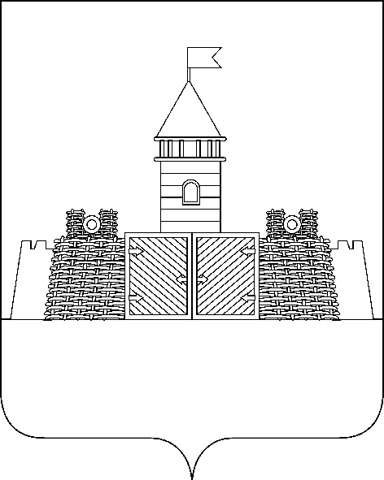

УПРАВЛЕНИЕ ОБРАЗОВАНИЯ АДМИНИСТРАЦИИ
МУНИЦИПАЛЬНОГО ОБРАЗОВАНИЯ АБИНСКИЙ РАЙОН

П Р И К А З

от 22 ноября 2013 года № 740

г.Абинск

Об организации подготовки и проведения государственной (итоговой) аттестации обучающихся, освоивших образовательные программы основного общего образования, в муниципальном образовании Абинский район в 2014 году и распределении обязанностей среди членов рабочей группы

В целях обеспечения качественной подготовки и проведения государственной (итоговой) аттестации обучающихся, освоивших образовательные программы основного общего образования, в муниципальном образовании Абинский район в 2014 году управление образования администрации муниципального образования Абинский район п р и к а з ы в а е т:
1. Распределить обязанности среди членов рабочей группы и поручить:
1.1. Мисенко С.Н., заместителю начальника управления образования:
-контроль за организацией подготовки выпускников общеобразовательных учреждений муниципального образования Абинский район, ходом проведения государственной (итоговой) аттестации обучающихся, освоивших программы основного общего образования, в соответствии с установленными требованиями, соблюдением процедуры проведения аттестации в муниципальном образовании Абинский район в 2014 году;

- составление сметы расходов на выполнение мероприятий по подготовке и проведению ГИА-9;

-осуществление закупок необходимых для организации экзаменов согласно смете расходов.
1.2. Анацкой Е.Е., главному специалисту управления образования:
- организацию подготовки и проведения государственной (итоговой) аттестации выпускников 9 классов, освоивших программы основного общего образования в муниципальном образовании Абинский район в 2014 году;
- организационно-технологическое обеспечение реализации транспортной схемы доставки выпускников 9 классов в общеобразовательные учреждения - пункты проведения экзаменов (далее – ОУ - ППЭ) и к месту проживания и ведение документации по этому направлению деятельности
- координацию, создание и сверку баз данных ГИА-9;
-составление графика движения автотранспорта для перевозки доставочных пакетов из г.Краснодара в ОУ - ППЭ, заполненных бланков ответов в г.Краснодар;
- проведение, согласно транспортной схеме, расчета потребности в бензине и других ГСМ для заправки автобусов и микроавтобусов учреждений образования и других муниципальных учреждений, легкового автотранспорта управления образования, обеспечивающих подвоз участников государственной (итоговой) аттестации выпускников 9 классов, освоивших программы основного общего образования;
- подготовку ходатайств в ОМВД и ЦРБ с приложением транспортных схем. Получение приказов ОМВД и ЦРБ о расстановке кадров для обеспечения проведения государственной (итоговой) аттестации выпускников 9 классов, освоивших программы основного общего образования;
-подготовку необходимой документации для оплаты за автоуслуги предприятиям, обеспечивающим подвоз участников ГИА (выпускников ОУ, организаторов ГИА-9) в ОУ - ППЭ и к месту жительства;
-координацию деятельности управления образования и муниципальных общеобразовательных учреждений муниципального образования Абинский район при проведении государственной (итоговой) аттестации выпускников 9 классов;
-проведение других необходимых операций, связанных с обеспечением перевозок и подготовкой документов к финансированию;
-проверка готовности ОУ - ППЭ к проведению ГИА-9;
- организацию обучения участников ГИА-9;
-сбор сведений о выпускниках, имеющих хронические заболевания, и передачу их руководителям ОУ - ППЭ;
- составление и отправление писем УО в Абинский ЛТЦ, горэлектросети, Юго-Западные сети, водоканал, пожарную часть;
-обеспечение работ, связанных с формированием состава общественных наблюдателей и связи с ними;
- освещение подготовки и проведения ГИА-9 в средствах массовой информации;
-обеспечение работ, связанных с формированием состава общественных наблюдателей и связи с ними;
- организацию заключения и оформления договоров с работниками системы образования района на выполнение работ по обеспечению ЕГЭ в муниципальном образовании Абинский район.
1.3. Салковой В.А., методисту МКУ «ИМЦ ДПО» (по согласованию):
- координацию на маршрутах доставки выпускников и организаторов в ППЭ и обратно.
1.4. Долгоносова О.А., директору МКУ «ЦБ» (Долгоносова О.А.):
- организацию материально - технического сопровождения ГИА-9в муниципальном образовании Абинский район;
- осуществление всех финансовых и других необходимых операций (оплату по договорам, счетам, счетам-фактурам и др.).
1.5. Марукян Е.Г., директору МКУ «ИМЦ ДПО»:
- информационное, методическое обеспечение подготовки и проведения ГИА-9;
- организационно - методическое сопровождение обучения лиц, привлекаемых к проведению ГИА-9;
- обучение, служебное командирование участников ГИА-9;
- комплектование школ района учебно - методической литературой для подготовки к ГИА-9;
- организацию методической работы по совершенствованию качества подготовки выпускников 9 классов муниципальных общеобразовательных учреждений к государственной (итоговой) аттестации;
- освещение подготовки и проведения ГИА-9 в средствах массовой информации.
1.6.Филипской С.Н., заместителю начальника управления образования, своевременное внесение на рассмотрение проектов изменений в ведомственную целевую программу «Развитие образования в Абинском районе» на 2013-2015 годы и контроль за ее исполнением.
2.Назначить ответственными за работу, связанную с качественной подготовкой выпускников 9 классов общеобразовательных учреждений муниципального образования Абинский район заместителя начальника управления образования Мисенко С.Н., главного специалиста управления образования Анацкую Е.Е., директора МКУ «ИМЦ ДПО» Марукян Е.Г.
3.Поручить администрациям общеобразовательных учреждений муниципального образования Абинский район обеспечение условий проведения ГИА-9 в 2014 году.
4.Контроль за исполнением настоящего приказа возложить на заместителя начальника управления образования Мисенко С.Н.

Начальник управления образования Г.В.Гаврилов

